28. 6. 2022

TZ - Kyselina hyaluronová – co to je a na co se používá?
Hydratovat, hydratovat, hydratovat! Co se týká péče o pleť, nejspíš to slyšíte ze všech stran. No jo, ale čím to provádět? Kyselinou hyaluronovou, o které si v tomto článku hodně povíme!
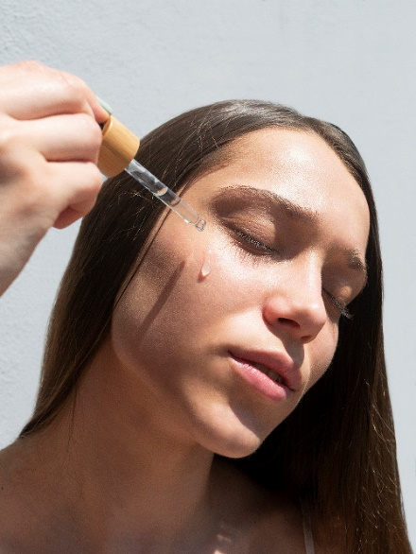
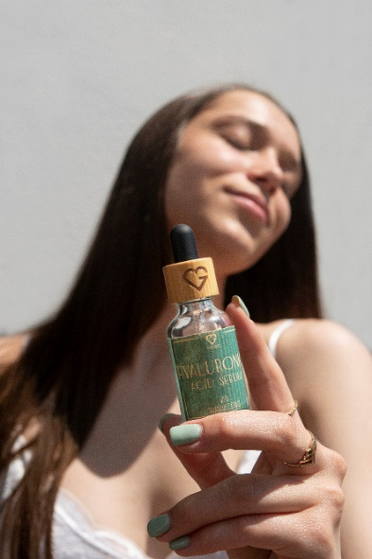
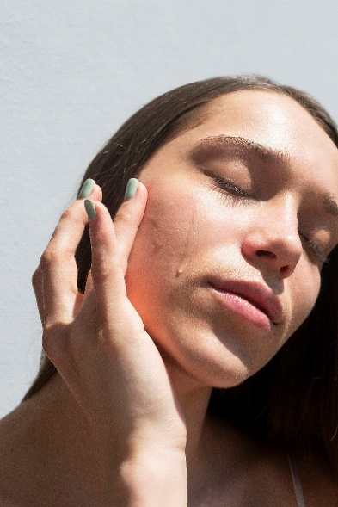

ZÁZRAK JMÉNEM KYSELINA HYALURONOVÁ – CO TO JE, KDE JE A K ČEMU JE VHODNÁ?

Kyselina hyaluronová je polysacharid, který se přirozeně vyskytuje v našem těle a nejvíce pak v naší pokožce. Jako jedna z mála látek na sebe dokáže navázat molekuly vody. Kyselina hyaluronová zvládne pohltit až několikanásobek své hmotnosti, a právě to je princip hydratace. Dokáže zmírnit projevy vrásek. Také je skvělým pomocníkem při hojení jizev. V průběhu věku ji pokožka ztrácí, proto je dobré ji pleti dodávat. Ať už v podobě krémů nebo sér.

MÁME DVĚ FORMY KYSELINY HYALURONOVÉ. JAKÉ TO JSOU?
- Vysokomolekulární forma
Jak název napovídá, jde o kyselinu hyaluronovou, která shlukuje do velkých molekul. Tyto molekuly působí na povrchu pokožky. Kožní buňky zvláčňuje a hydratuje. Díky tomu, že neproniká tak hluboko, dokáže vyrovnat drobné vrásky, ale hlavně kůži na povrchu chrání před škodlivinami.
- Nízkomolekulární forma
Tato forma má malé molekuly, proto dokáže snadno proniknout do hlubších vrstev pokožky. Tam pleti navrací pružnost, hydrataci a pomáhá pokožku rychleji hojit (akné). Tato forma je také účinnější na hlubší vrásky.
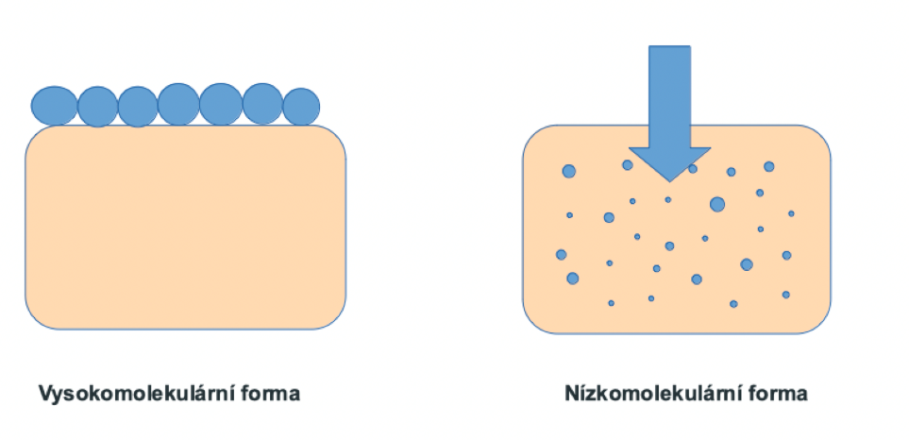

PRO KOHO JE KYSELINA HYALURONOVÁ VHODNÁ?

Vlastně pro všechny věkové kategorie. Hydrataci potřebují všechny typy pleti a každému také kyselina věkem klesá. Zejména lidé se suchou pletí by ji měli zařadit do rutinní péče.
Je důležité upozornit, že vysoké procento kyseliny hyaluronové obsažené v produktu neznamená automaticky kvalitnější péči, protože nelze jednoznačně říct, jaké procento je ideální pro individuální pleť. Je proto potřeba vyzkoušet, co bude vyhovovat konkrétní pleti. Ale strach není na místě –jedná se o tělu přirozenou látku, u níž nebyl dosud zaznamenán žádný případ alergie nebo intolerance.

JAK KYS. HYALURONOVOU POUŽÍVAT, KDY A S ČÍM KOMBINOVAT?

Doporučuje se séra s kyselinou hyaluronovou aplikovat na vlhkou pleť. Lépe tak dokáže pokožku hydratovat.
Používat ji můžete ráno i večer. Buď samostatně, nebo přidat pár kapek přímo do krému.
Kyselina hyaluronová se může kombinovat téměř se všemi běžnými látkami v naší potravě či používanými v kosmetice. Vitaminem C, AHA/BHA kyselinami, retinoidy, alpha arbutinem atd.

Pokud jste ještě žádné sérum s kyselinou nezkoušeli, nově můžete vyzkoušet sérum s nízkomolekulární kyselinou hyaluronovou od GOODIE, které je obohacené i o další prospěšné složky.
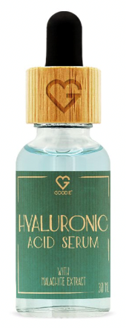

HYALURONOVÉ SÉRUM S EXTRAKTEM Z MALACHITU 30 ML
Kyselina hyaluronová je známá tím, že v pokožce uzavírá vlhkost a umí ji hydratovat do hlubších vrstev.
Cena: 895 Kč
V Goodie najdete jenom produkty s dobrou karmou. Vybírat můžete na www.goodie.cz.

Kontakty: Mediální servis:

GOODIE cammino…
www.facebook.com/goodieczech Dagmar Kutilová
www.instagram.com/goodieczech e-mail: kutilova@cammino.cz
www.goodie.cz tel.: +420 606 687 506 www.cammino.cz

